วิธีการดึงข้อมูลจากเว็บไซต์โดย Excel
1.ไปที่แถบเครื่องมือของ Excel เลือก Data >> From Web
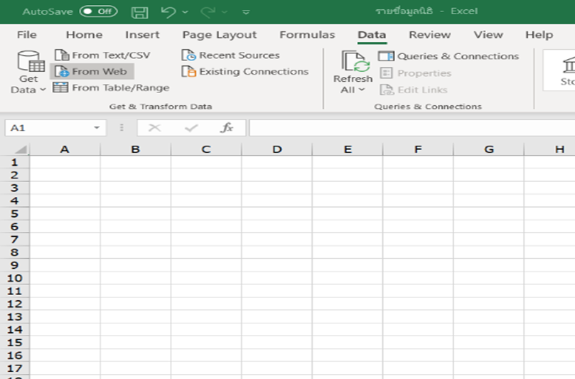
2

1

2.คัดลอก URL ที่ต้องการดึงข้อมูล นำไปใส่ในช่องคำสั่ง From Web >> กด OK
1
2

3.จะแสดงข้อมูลของหน้าเว็บไซต์ที่เราต้องการดึง ซึ่งข้อมูลดังกล่าวที่ดึงออกมาจะออกมาในรูปแบบของ Table (ในตัวอย่างข้อมูลอยู่ใน Table1) >> กด Load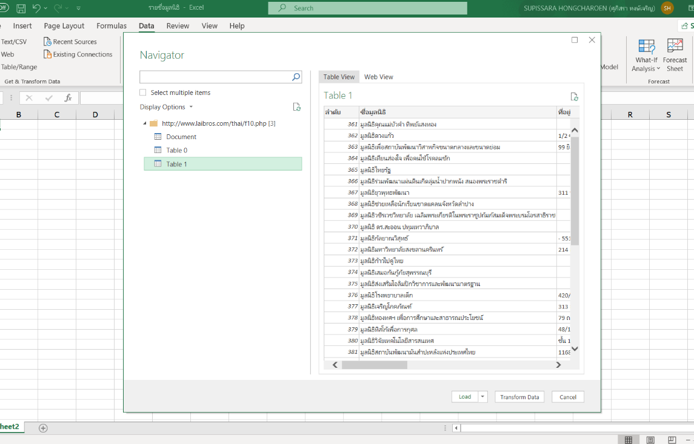
1
2

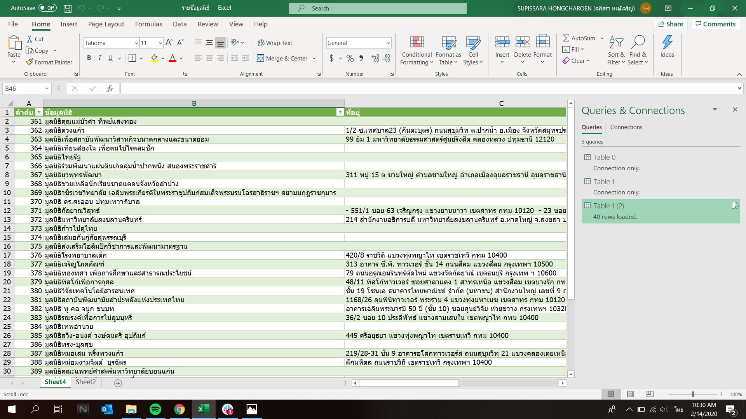
4. เมื่อเสร็จสิ้นจะแสดงข้อมูลที่ต้องการ ดังภาพตัวอย่าง

